ثانيا : الخط الكوفي المربع :
يعتمد الخط الكوفي المربع في تصميمه وكتابته على الزاوية القائمة وتأخذ أشكال تكويناته على الأشكال الهندسية كالمربع والمستطيل وأشكال هندسية أخرى مثل المثل والدائرة والهرم والنجوم وغيره ، والنبدأ التطبيق العملي في بادئ الأمر بكيفية كتابة الحروف المفردة .

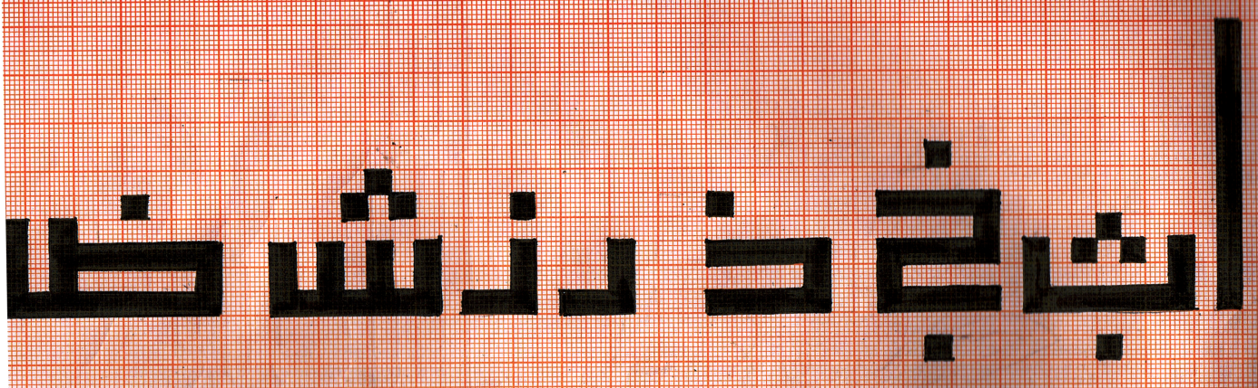
الشكل يوضح كتاب الحروف المفردة لخط الكوفي المربع
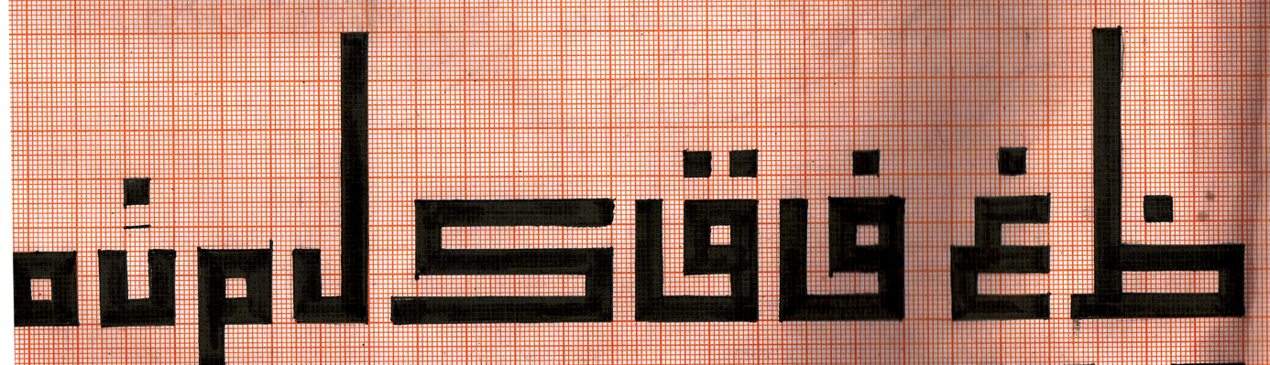
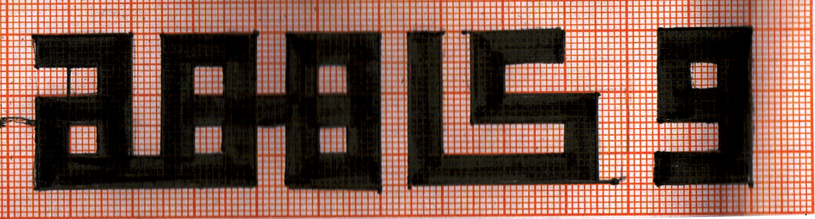
الشكل يوضح كتابة الحروف المفرد لخط الكوفي المربع

الشكل يوضح اتصال حروف الهاء مع بعضها

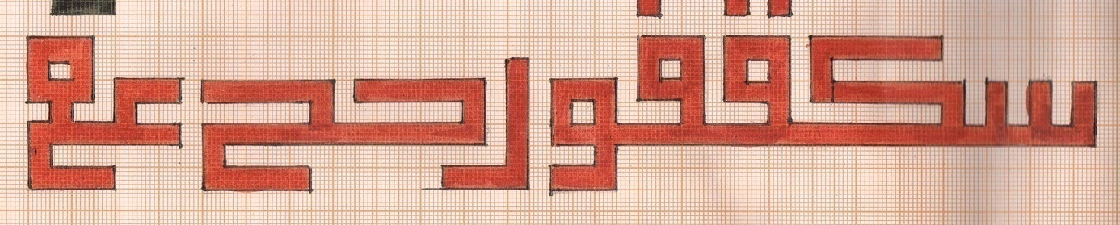
الشكل يوضح اتصال حروف خط الكوفي المربع مع بعضها

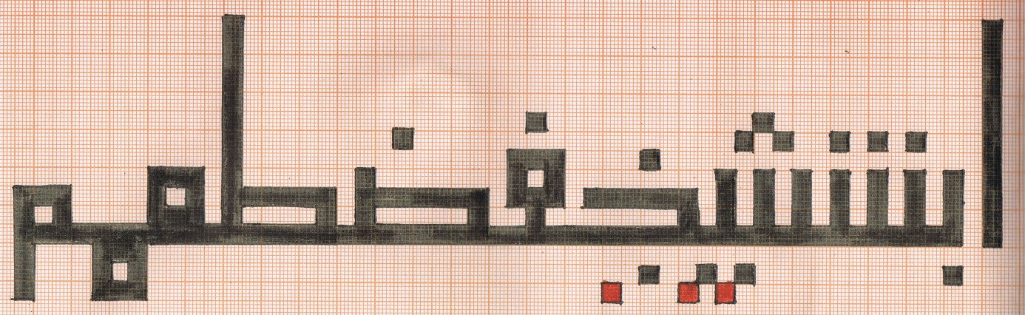
الشكل يوضح اتصال حروف خط الكوفي المربع مع بعضها

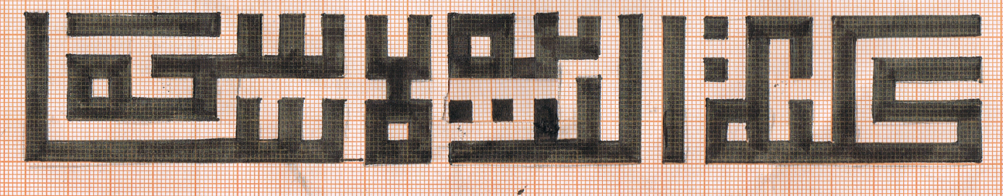

الشكل يوضح كتابة عبارة بالخط الكوفي نصها ( كلية التربية الأساسية )
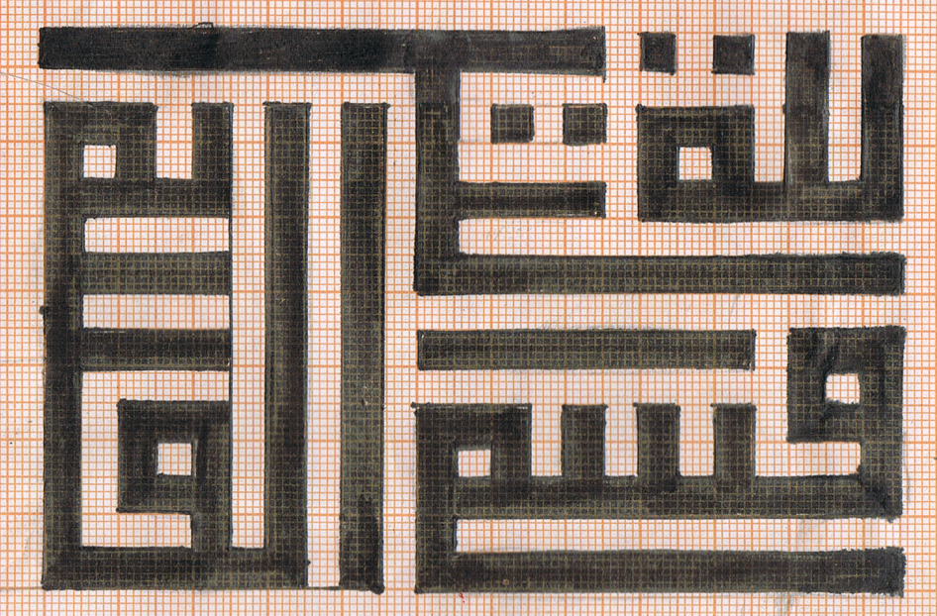

الشكل يوضح كتابة عبارة بالخط الكوفي المربع نصها (قسم التربية الفنية )

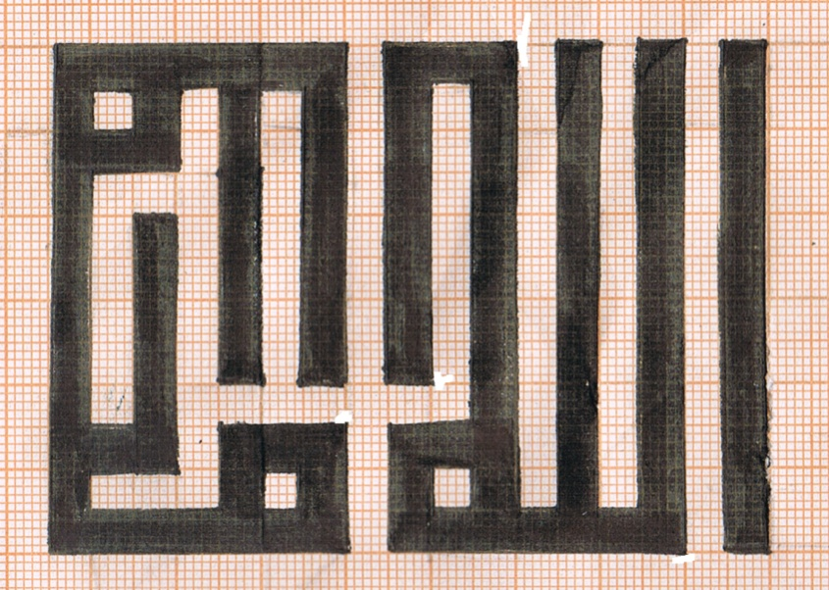

الشكل يوضح كتابة لفظ الجلالة متكررة بالخط الكوفي المربع

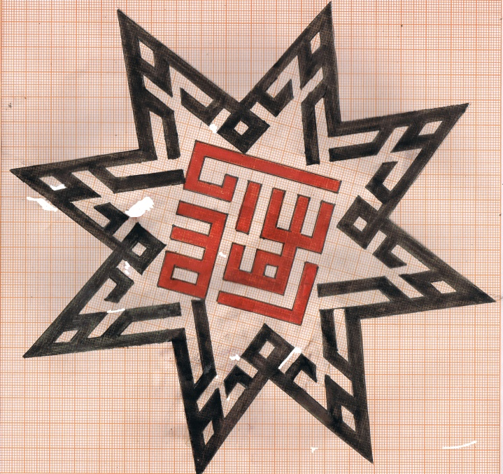

الشكل يوضح كتابة تصميم بالخط الكوفي المربع (محمد رسول الله )

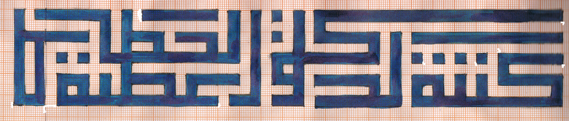
الشكل يوضح كتابة تكوين في خط الكوفي المربع

